Personnes handicapées: le dossier doit redevenir prioritaire au Québec

Personnes handicapées: le dossier doit redevenir prioritaire au Québec

Personnes handicapées: le dossier doit redevenir prioritaire au Québec

Personnes handicapées: le dossier doit redevenir prioritaire au Québec

Personnes handicapées: le dossier doit redevenir prioritaire au Québec

Personnes handicapées: le dossier doit redevenir prioritaire au Québec

Personnes handicapées: le dossier doit redevenir prioritaire au Québec

Personnes handicapées : le dossier doit redevenir prioritaire au Québec

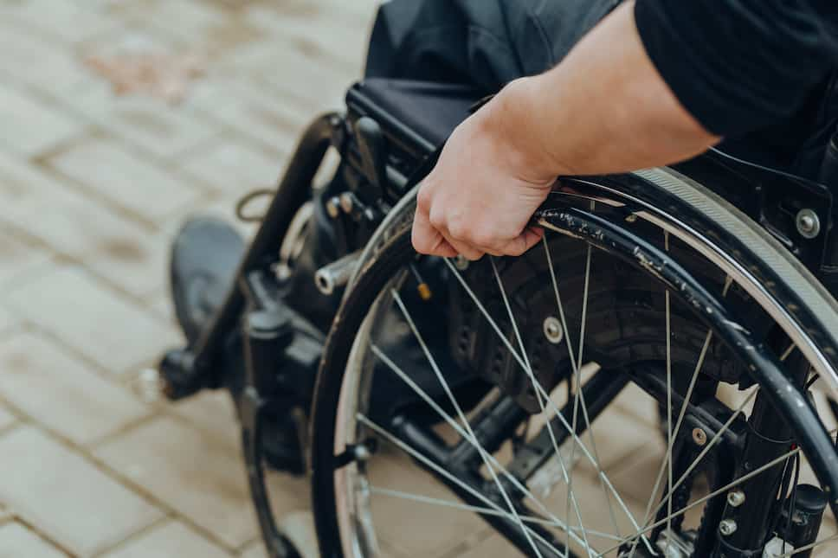 PHOTO ADOBE STOCK

PAUL LUPIEN
Jeudi, 8 septembre 2022 06:45
MISE À JOUR Jeudi, 8 septembre 2022 06:45

Environ 1 053 350 Québécois et Québécoises âgées de 15 ans et plus ont au moins une incapacité (l’ECI2017). Il s’agit de 16,1% de la population du Québec de 15 ans et plus considérés comme des citoyens de seconde zone. Effectivement, la Charte québécoise des droits et libertés de la personne stipule à son article 10 que toute personne a droit à la reconnaissance et à l’exercice, en pleine égalité, des droits et libertés de la personne, sans distinction, exclusion ou préférence fondée notamment sur le handicap.

Les actions de la Confédération des organismes de personnes handicapées du Québec (COPHAN) visent les enjeux qui affectent toutes ces personnes. La COPHAN a pour mission de rendre le Québec inclusif afin d’assurer la participation sociale pleine et entière des personnes ayant des limitations fonctionnelles et de leur famille.

Silence radio à la la CAQ
La COPHAN a adressé au cours des dernières semaines plusieurs demandes de rencontres avec des hauts dirigeants politiques du gouvernement du Québec. Les réponses obtenues sont jusqu’ici assez mitigées, allant jusqu’à nous reporter après l’échéance électorale.
Pourtant, rencontrer nos responsables politiques dans un contexte d’une saine vie démocratique et à des fins d’imputabilité est plus qu’une normalité.

De nombreux organismes, regroupements nationaux et régionaux de personnes ayant tout type de limitations fonctionnelles sont déçus du gouvernement Legault qui centralise ses messages au point de couper les ponts en cette période normalement consacrée à la démocratie et à l’expression des options politiques ou des choix sociaux. Il ne suffit pas de voter. Il faut savoir pourquoi voter, pour qui voter et comment voter! Plus d’un million de votes, c’est loin d’être négligeable, même pour la CAQ.

Les oubliés
Le dossier des personnes en situation de handicap a été durement touché depuis le début de la pandémie. Ces personnes ont été dans l’ombre des personnes âgées, elles-mêmes oubliées et laissées pour compte avec le bilan peu enviable constaté au Québec.

Qui aura le courage politique de traiter les personnes en situation de handicap comme des citoyens à part entière? Les demandes de la COPHAN sont légitimes, car elles visent essentiellement une plus grande inclusion des personnes en situation de handicap.

Pire, alors que l’accessibilité universelle est une grande priorité canadienne, que des provinces s’engagent dans cette voie, le Québec demeure derrière le peloton. La priorité accordée aux personnes en situation de handicap qui a déjà été là, il y a plusieurs années déjà au Québec, a été reléguée en dessous de la pile de toutes les priorités. Ces oubliés entraînent un confinement perpétuel pour certains et une potentielle hausse des institutionnalisations. Ils ne méritent pas de «rentrer en-dedans» parce que le gouvernement n'est pas en mode prévention. De nombreuses autres priorités ont devancée le dossier des personnes en situation de handicap, comme le hockey, le retour des Nordiques, la sauvegarde des caribous, etc.

Des engagements nécessaires
Nous pensons qu'il est important de discuter avec nos dirigeants qui sollicitent un mandat public des priorités de la COPHAN pour 2022-2023, et de connaître leurs priorités à eux. Nous avons demandé formellement au gouvernement quels étaient ses engagements à l’égard des personnes en situation de handicap. La réponse devrait nous parvenir au cours des prochaines semaines, semble-t-il!

Nous avons notamment discuté avec un représentant de monsieur Legault des effets pervers de la loi 17 (taxi) sur le transport adapté (les régions) et la nécessité que les divers paramètres puissent être indexés comme les frais de conversion des voitures et la rémunération des chauffeurs. C’est une question d’inclusion et de sécurité. Sans transport, il est difficile d’avoir accès aux services de santé, à l’éducation, au travail et aux loisirs.

Dans la même perspective, la révision à la hausse des paramètres de l’adaptation du domicile a été demandée, car les sommes allouées sont difficilement accessibles en plus d’être insuffisantes tenant compte de l’augmentation marquée des coûts de la construction qui se sont envolés. Le gouvernement le sait bien avec ses nombreux projets gouvernementaux en dépassements de coûts.

Un dossier qui perdure depuis très longtemps est le SAD (soins à domicile), afin de le rendre plus performant (services directs) et accessible, avec la pensée que ce programme ne vise pas que les aînés. Des personnes visant l’inclusion veulent contribuer à la société sans vivre l’institutionnalisation. Le SAD est donc dans ce cadre un outil essentiel dont l’accès est fortement désiré avec moins de tracasseries bureaucratiques. Un plan est attendu à cet égard pour changer la culture du MSSS et des CIUSSS.

Nous avons également sensibilisé le gouvernement sans trop de succès sur le coût de la vie et l’appauvrissement des personnes dont les revenus publics ont été partiellement indexés comparativement à d’autres groupes disposant d’un meilleur rapport de force avec l’État. L’écart entre le taux accordé et l’inflation réelle est essentiellement un appauvrissement net des personnes déjà placées sous le seuil de la pauvreté, sur la base de divers indicateurs reconnus.

Le temps est venu pour les personnes en situation de handicap de se faire entendre, jusqu’à redevenir une priorité du gouvernement du Québec.

Paul Lupien
Président de la Confédération des organismes de personnes handicapées du Québec (COPHAN)

